起初看这玩意的时候，整的我很懵。

其实根据教材，这个定理就是要把close system和CV两个概念撮合到一起来，因为传统的conservation law, 贼关键的conservation law最初是在close system里头formulate出来的。

推导——

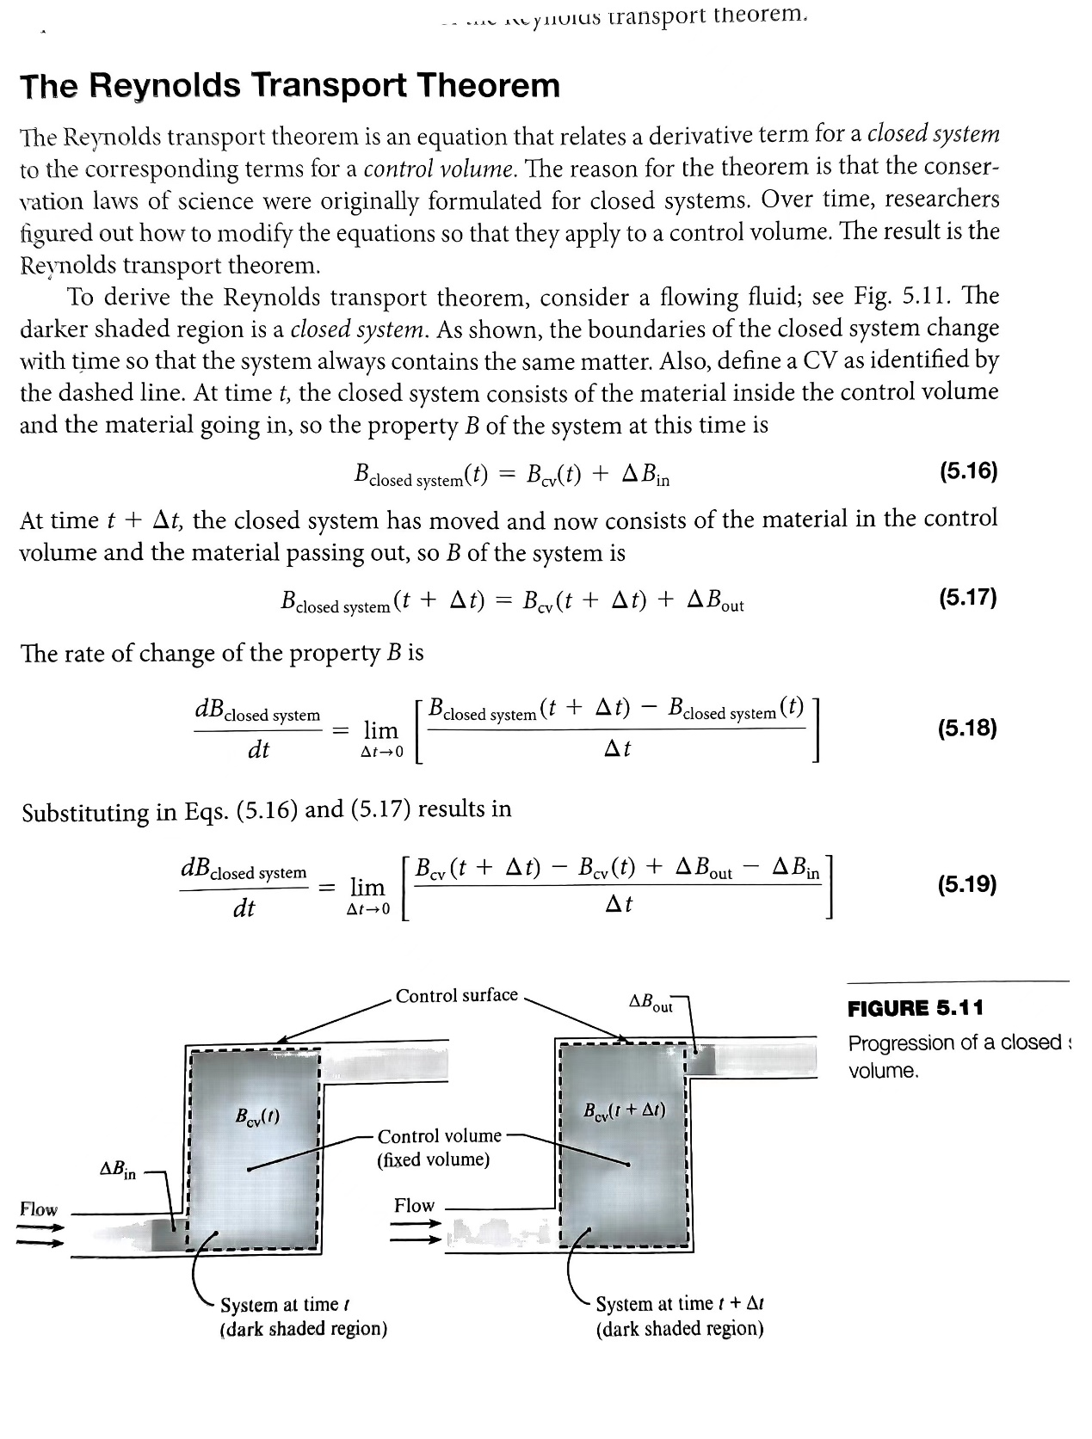

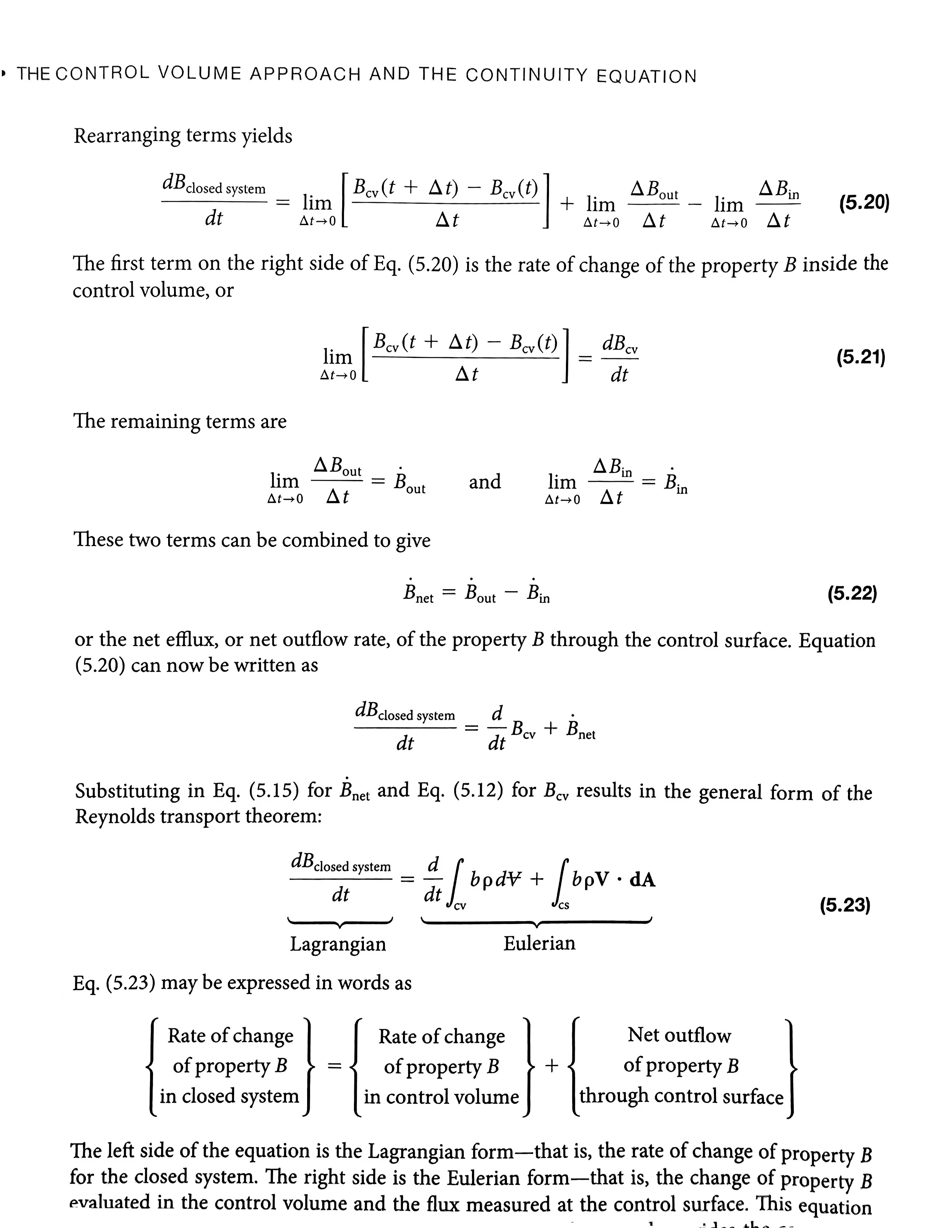

我的理解是，接下来就能心安理得的质量守恒了，真香！